**Антенна**

**ТРИАДА-1876**

**GSM-900\1800**

Предназначена для работы в диапазонах GSM‑900 и 1800 МГц.

**Особенности:**

* **Небольшие размеры**
* **На магнитном основании**

**Разъём**

**□ FME**

**□ SMA**

**□ N**

**□ TNC**

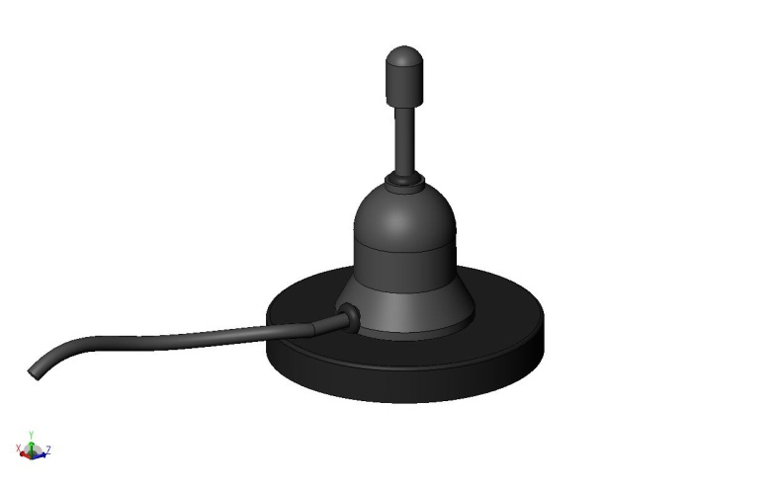

**Длина кабеля**

**1,5 м □ 5 м □**

**3 м □ 10 м □**

Антенна представляет собой вертикальный четверьволновый вибратор в диапазоне 900 МГц и вибратор 5/8 длин волн в диапазонах 1800 МГц и имеет следующие характеристики:

|  |  |  |
| --- | --- | --- |
| **Стандарт** | **GSM-900** | **GSM-1800** |
| Диапазон частот, МГц | 880…960 | 1710…1880 |
| Средний коэффициент усиления*, дБи | 5.0 | 7.5 |
| КСВ, не более (типовое значение) | 2.0 (1.8) | 2.5 (2.0) |
| Ширина диаграммы направленности по уровню 50% мощности, градусов |  | |
| в горизонтальной плоскости | 360 (круговая) | |
| в вертикальной плоскости над уровнем горизонта* | 38 | 19 |
| Неравномерность диаграммы направленности в горизонтальной плоскости, не более, дБ | ±0,05 | ±0.3 |
| Диапазон рабочих температур, °C | –40…+80 | |
| Грозозащита | отсутствует | |
| Исполнение корпуса | Пыле-брызго-защищённое IP54 | |
| Габаритные размеры (ДхШхВ), мм | ∅80 х 72 | |
| Вес (при длине кабеля 1.5м), г |  | |
| Тип кабеля | RG58A/U | |
| Длина кабеля, стандарт **, м | 1,5 | |
| Разъём** | FME-F, SMA-M, N-M, TNC-M | |

* Приведённые характеристики соответствуют установке антенны над «идеальной землёй» – металлической плоскостью размерами до границ «ближней зоны» (не менее 3,5 м в каждую сторону от антенны). При меньшем размере основания коэффициент усиления будет уменьшаться, а максимум диаграммы направленности подниматься верх до 60˚.

** При необходимости изменяется по желанию заказчика

Антенна должна устанавливаться ***вертикально на металлическую поверхность размером******не менее******одной длины волны - 33 х 33 см*** *(крышу автомобиля, GSM-терминала…)*, по возможности **в её центре**, чтобы не искажалась диаграмма направленности. Наличие посторонних предметов допустимо **не ближе 10 см** от антенны.



Правильно Неправильно Неправильно

**1. Параметры согласования**

**1.1. Модуль коэффициента отражения**

Компьютерное моделирование

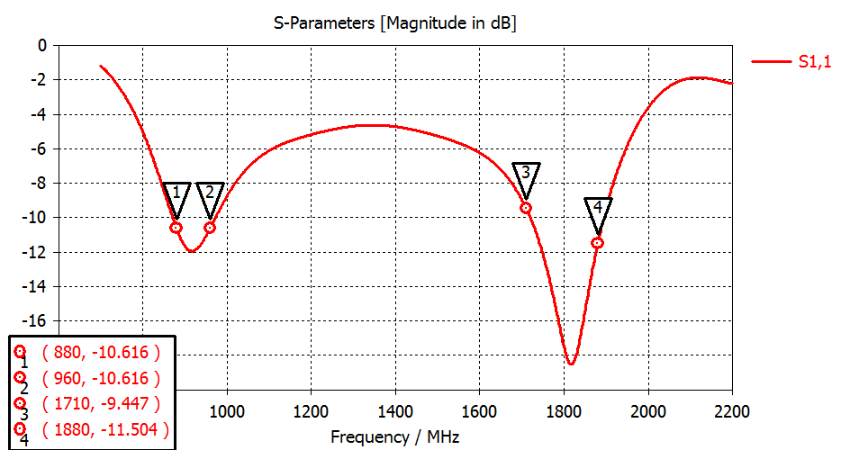

Результат измерений

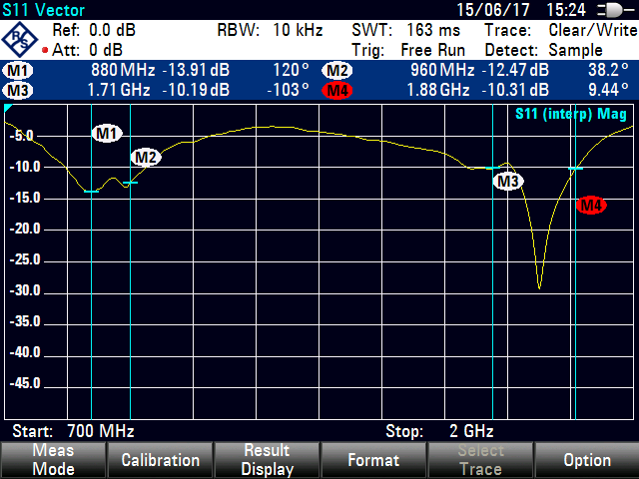

**1.2. КСВН**

Компьютерное моделирование

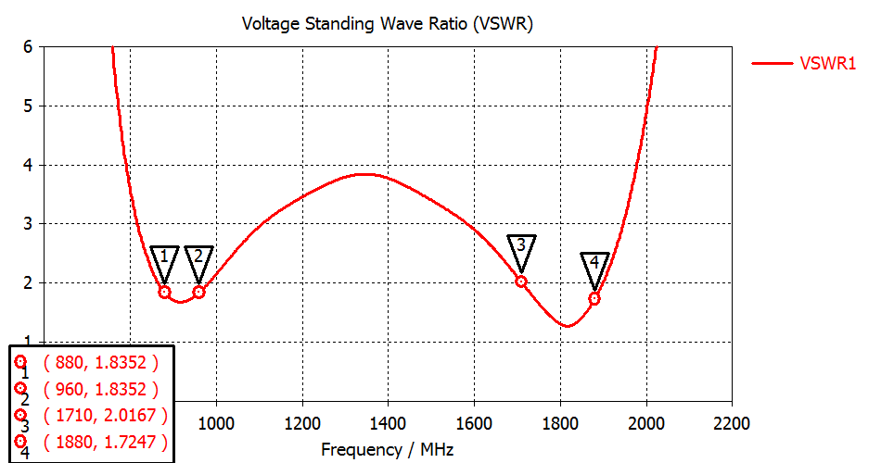

Результат измерений

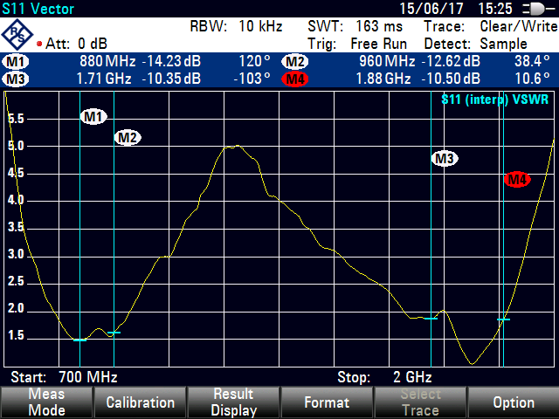**2. Диаграмма направленности**

Компьютерное моделирование

**2.1. В диапазоне 900 МГц**

2.1.1. 3D

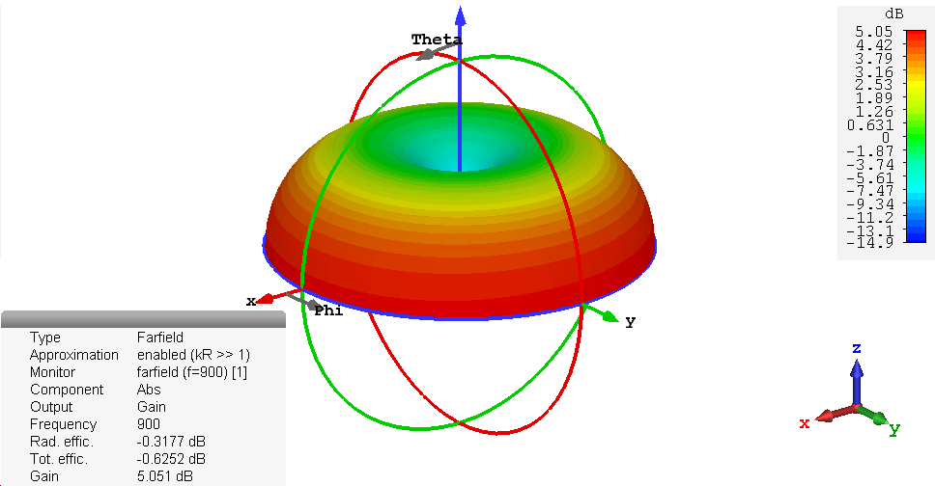

2.1.2. В вертикальной плоскости

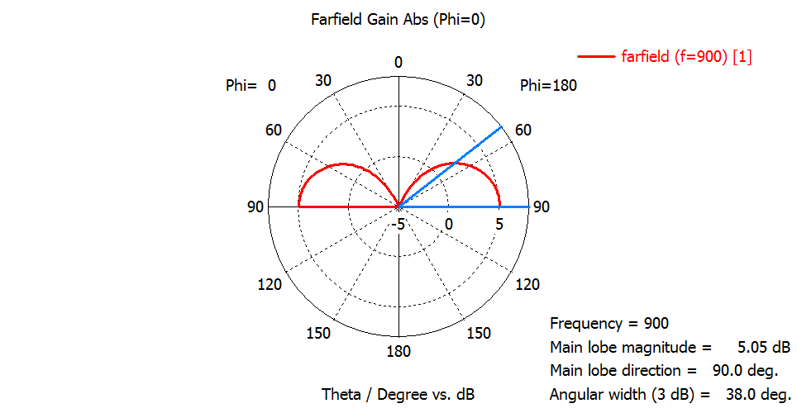

2.1.3. В горизонтальной плоскости

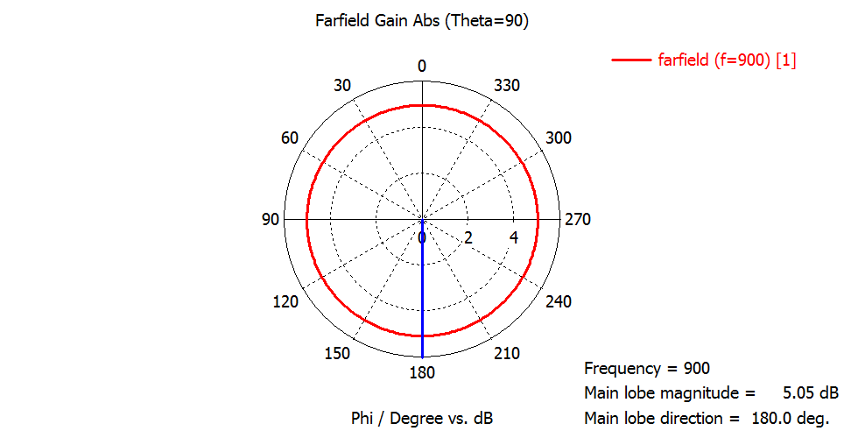

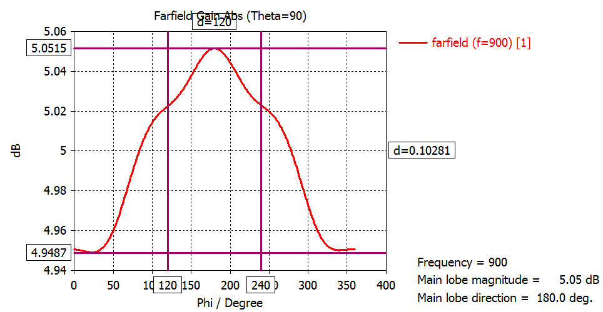

**2.2. В диапазоне 1800 МГц**

2.2.1. 3D

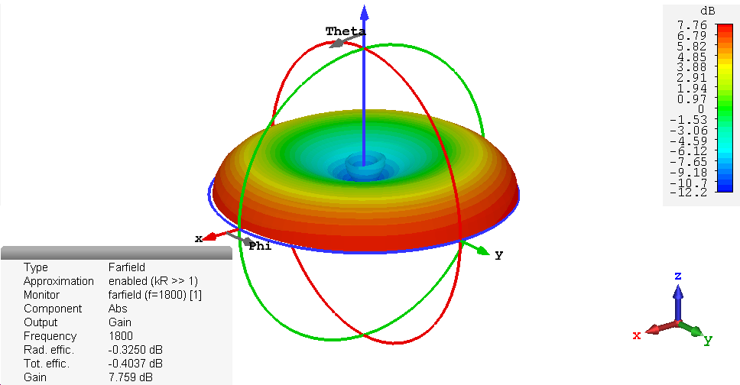

2.2.2. В вертикальной плоскости

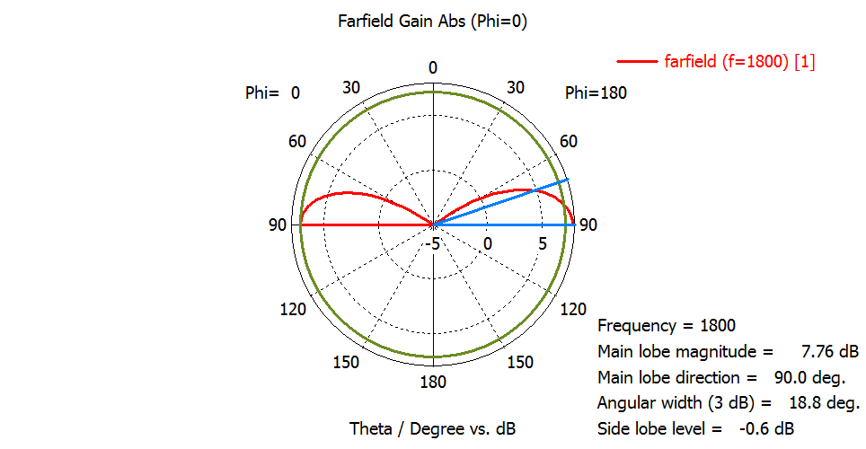2.2.3. В горизонтальной плоскости

